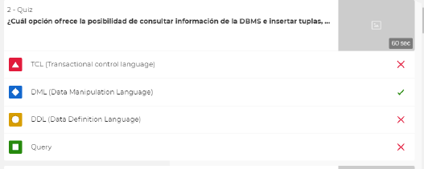

Respondí: DDL

R//La respuesta es ***DML***, porque es la que permite la manipulación de los datos como select para consultas o la inserción.

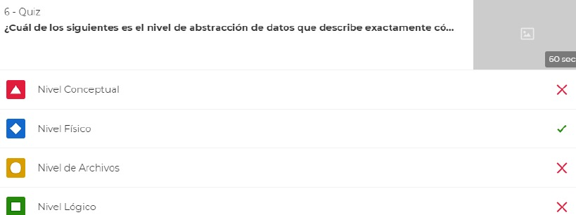

Respondí Lógico

R// La respuesta es ***Nivel Físico***, ya que es donde realmente se encuentra almacenada la información, El nivel conceptual es el mismo nivel lógico, y en éste se definen los permisos y restricciones, pero no es donde se almacena la información.

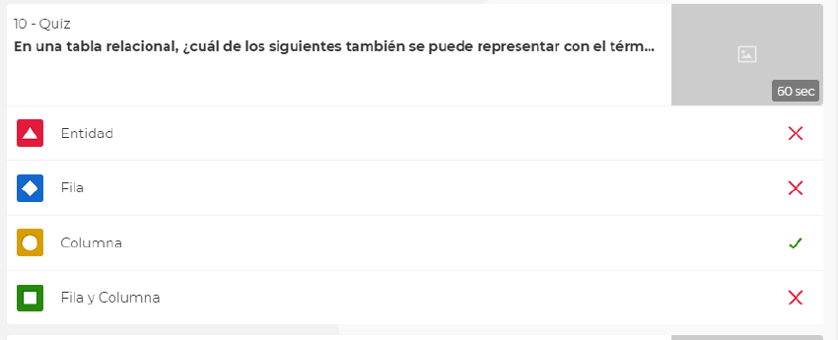

Respondí Entidad: pensaba que era igual, porque las entidades son un nombre que se le da a los que tienen propiedades o características semejantes. Error de Vocabulario 🙈.

R// ***Columna***: Los atributos están en las columnas, en las filas encontramos índices y valores de cada atributo.

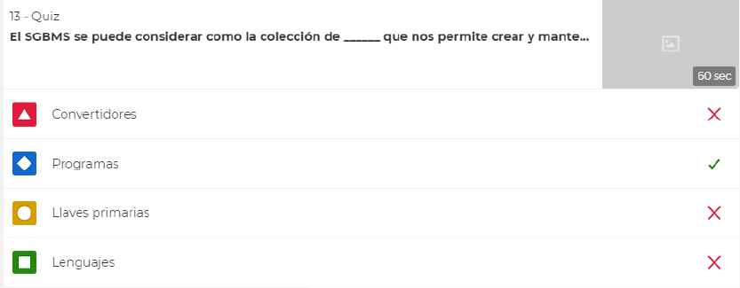

Respondí Llaves primarias. No pude definir las siglas SGBMS.

R// Un sistema de gestión de bases de datos, es un conjunto de programas que permiten almacenamiento, modificación y extracción de la información de una base de datos. (Wikipedia)